牛岭社区清明节网上跟帖（4.9）
- http://t.qq.com/shoujipan261?preview
清明节已经过去了 但是对于先烈们的精神不能遗忘。
- http://t.qq.com/zm374089120/mine
清明节，为什么是在暮春里。那是苍天故意的安排，清明是春的世界，是异草的百花齐放，清明是那片被晨曦燃亮了的天空，被清脆的鸟语引向高远的湛蓝。清明是大自然用大自然的奇花异草，来纪念逝去的亲人，是苍天故意的安排，任意的采撷一朵鲜花，满足哀思的亲人，给安息的灵魂每年春天献上的花锦
3 http://t.qq.com/zm374089120/mine
烈士们啊！愿你们像那美丽的鲜花，在祖国大地上散发出阵阵芳香，让祖国的每一个角落都充满着生机与希望。烈士们啊！你们那宁死不屈的精神，激励着我们前进，让我们每个人都充满着为祖国不懈努力的信心。烈士们啊！明年的今天，会有更多的人来看望你们的，安息吧！
4、http://huati.weibo.com/k/%E7%BC%85%E6%80%80%E5%85%88%E7%83%88+%E6%B8%85%E6%98%8E%E7%A5%AD%E5%A5%A0?from=501

5 http://weibo.com/1239120785/profile?topnav=1&wvr=5
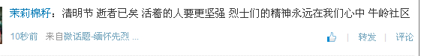
6、http://weibo.com/p/10080828ba9074db0803996d080589e6e1e938?k=%E7%BC%85%E6%80%80%E5%85%88%E7%83%88+%E6%B8%85%E6%98%8E%E7%A5%AD%E5%A5%A0&from=huati_topic
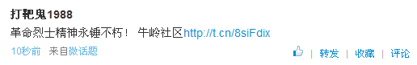
7、http://weibo.com/p/10080828ba9074db0803996d080589e6e1e938?k=%E7%BC%85%E6%80%80%E5%85%88%E7%83%88+%E6%B8%85%E6%98%8E%E7%A5%AD%E5%A5%A0&from=huati_topic

8、http://weibo.com/p/10080828ba9074db0803996d080589e6e1e938?k=%E7%BC%85%E6%80%80%E5%85%88%E7%83%88+%E6%B8%85%E6%98%8E%E7%A5%AD%E5%A5%A0&from=huati_topic
